LOIKK A - darījumi ar nekustamo īpašumu - www.loikka.lv
; Birojs Rīgā: Krāslavas iela 12-1,
; tel.: +371 67205216, mob. tel.: +371 29718568, e-pasts: info@loikka.lv

Pārdod savrupmāju, Rīga, Ščecinas iela (ID: 164)
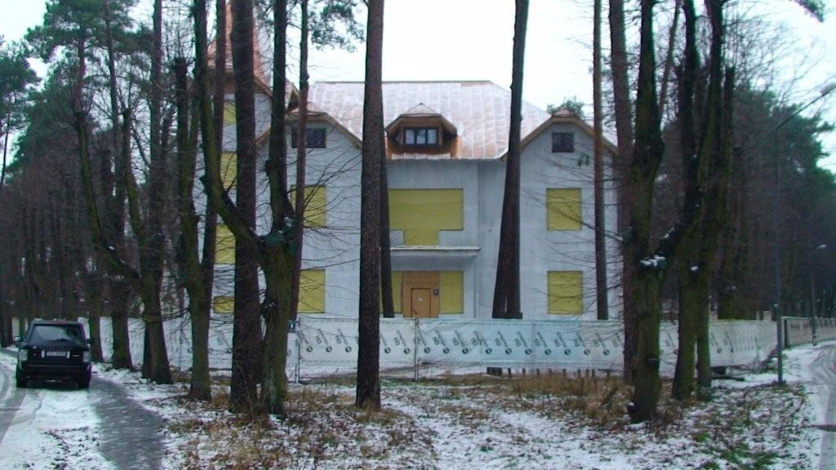
Pārdod jaunbūves māju Mežaparkā ar kopējo platību 710 m2 (daļa no mājas ir atjaunota, daļa ir jauna). Zemes platība - 2100 m2. Aug&scaron;ējā stāvā atrodas guļamistabas.
ID: | 164
Darījums: | Pārdod savrupmāju
Tips: | Mājas/vasarnīcas
Cena: | 1 000 000 EUR
Cena par m2: | 1 408 EUR / m2
Vieta: | Rīga, Ščecinas iela
Platība: | 710 m2
Zemes platība: | 2100 m2
Stāvu skaits: | 2

Kontaktinformācija:
SIA Loikk A, Tel.: +371 67205216
, Mob.: +371 29718568

